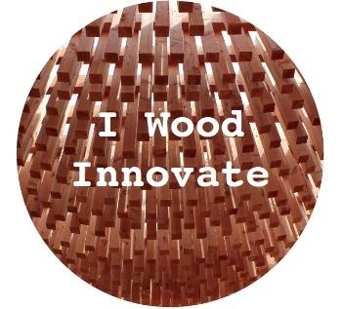
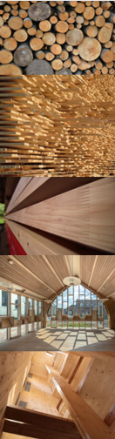 | I Wood Innovate  Soutien à l’innovation au sein de la filière bois  Appel à projets  Dossier de candidature
 | Organisé par :

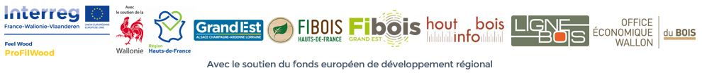

Fiche d’inscription
ENTREPRISE
Raison sociale :
Numéro d’entreprise / SIRET :
Secteur d’activité :
Date de création :
Statut juridique :
Chiffre d’affaires (2018) :
Nombre de salariés :
Adresse :
Code postal :
Ville / Pays :
Site internet :
DIRIGEANT
NOM / Prénom :
RESPONSABLE DU DOSSIER
NOM / Prénom :
Fonction :
Email :
Téléphone :
Téléphone portable / GSM :
L’entreprise, en concourant à ce présent appel à projets, s’engage sur l’honneur à ne pas faire l’objet d’un redressement judiciaire, à être à jour dans ses cotisations fiscales et sociales et à ne pas faire l’objet de poursuites administratives ou pénales. L’entreprise s’engage également sur l’honneur à respecter toutes les conditions reprises dans le règlement du présent appel à projets, y compris ne pas avoir bénéficié de plus de 200.000 € d’aides de minimis durant les deux derniers exercices fiscaux et celui en cours (2017, 2018 et 2019).
L’entreprise déclare faire acte de candidature au présent appel organisé par les opérateurs partenaires de ProFilWood dans le cadre d’un accompagnement pour concevoir et appliquer des solutions innovantes en termes de produits, de techniques et de mise en œuvre valorisant une essence régionale.

Je déclare avoir pris connaissance du règlement joint et en accepter et respecter les conditions
Fait à ,le / /
Signature du dirigeant avec la mention « Lu et approuvé » :

Cachet de l’entreprise :

Fiche projet
Cet appel à projets a été créé pour accompagner dans leurs démarches les entreprises de 1ère transformation, de 2nde transformation et de construction qui participent au développement :
- De nouveaux débouchés pour le matériau bois (conception de nouveaux produits en bois ou à base de bois, process novateurs dans les domaines de la valorisation de la ressource, de la production, de la transformation, de la mise en œuvre et/ou de l’efficacité énergétique, etc.).
- De nouveaux débouchés pour les essences locales (applications : bois massif, bois massif reconstitué, bois lamellé-collé, poutres connectées, bois massif abouté, etc.)
- De nouveaux process (optimisation de production, développement de nouveaux produits, etc.)
Les entreprises retenues se verront récompenser d’une prestation d’une valeur maximale de 5.000€ TTC destinée à prendre en charge une partie des coûts liés à l’innovation.

Votre activité
Décrivez votre activité en précisant votre zone de chalandise, vos produits, vos spécificités, votre clientèle.

Enumérez les essences de bois transformées au sein de votre entreprise en précisant votre zone d’approvisionnement et/ou vos fournisseurs pour chaque essence

Votre projet
Expliquez votre projet

Votre projet est en phase de :
□ Conception
□ Développement
□ Production
□ Commercialisation

Précisez :

Cette innovation a-t-elle donné lieu à un accompagnement par un organisme financeur ?
□ Oui. Précisez sa nature : ………………………………………………………………………………………………………………….
□ Non

De quel(s) type(s) d’accompagnement avez-vous besoin pour développer votre projet ?

Expliquer succinctement en quoi votre projet est innovant (pour votre entreprise, pour votre clientèle, pour la filière bois en général)

En quoi votre projet favorise-t-il la valorisation des essences de bois locales ?

Pièces jointes

Le candidat est invité à fournir toute pièce qui pourra justifier de la pertinence technique du projet (photos, plans, maquettes, schémas, etc.)

Pièces jointes fournies :

Avez-vous des attentes complémentaires à l’égard de cet appel à projets ?

Les organisateurs se réservent le droit de compléter ces informations par un entretien supplémentaire.

